ОТЧЁТ

Изучение импульсных частотных характеристик диодов

Выполнил Габуния Д. К.

Изучение импульсных частотных характеристик диодов

Цель работы - изучение переходных процессов в диоде, определение времени жизни неосновных носителей тока базы диода, сопротивление базы, контактной разности потенциалов.
Переходные процессы в диоде зависят от характера изменения режима диода. В связи с этим можно различать: процессы, связанные с переключением диода из прямого направления в обратное; процессы, связанные с переключением нейтрального (обратного) в прямом направлении (включение диода); процессы, связанные с переключением из прямого в нейтральное направление (выключение диода).

Описание измерительной установки.

1. Приборы и принадлежности
- Осциллограф С1-65 (C1-76)
- Генератор импульсов Г5-54
- генератор синусоидальных сигналов Г3-102 (Г3-109)
- Лабораторный макет
- Соединительные провода 2шт.

- Схема измерений.

Схема для исследования процессов переключения диода из прямого напряжения в обратное приведена на рис.8.
Прямой ток через диод задается стабилизированным источником питания «9В» и регулируется потенциометром «R3». Величина тока контролируется миллиамперметром Р₁. Импульс обратного напряжения подается на диод «Д» от генератора Г5-54 через сопротивление R₂. Сигнал, пропорциональный обратному току диода, снимается с небольшого сопротивления R, и подается на вход осциллографа. Замыкание ключа П позволяет исследовать процессы в диоде соответственно при малом и большом внешнем сопротивлении в цепи диода.

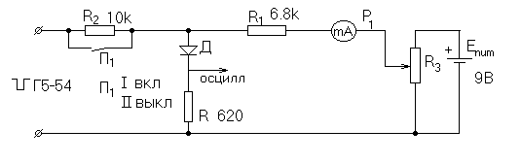
Рис.8. Схема исследования процессов переключения диода из прямого направления в обратное

Процессы, связанные с прохождением прямоугольного импульса тока через диод, исследовать в схеме, показанной на рис.9.

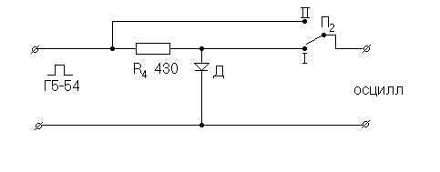
Рис.9. схема исследования процессов включения и выключения диода.

Импульс тока подается через сопротивление R4. Величина R4 выбрана большой, так чтобы ток в цепи не зависел от сопротивления исследуемого полупроводникового диода «Д». Напряжение на диоде наблюдается и измеряется с помощью осциллографа. Амплитуда тока измеряется также осциллографом по падению напряжения на известном сопротивлении «R4». Подключение осциллографа к диоду и к сопротивлению «R4» осуществляется тумблером II П₂.

Для исследования частотных свойств диода, его включают в схему однополупериодного выпрямителя с активно-емкостной нагрузкой рис.10:

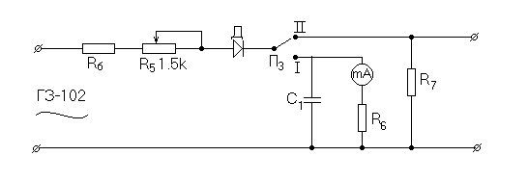
Рис.10. Схема исследования частотных свойств диода.

На вход подается синусоидальное напряжение с генератора Г3-102, которое поддерживается постоянным во время измерений. Величина выпрямленного тока измеряется микроамперметром, а форма напряжения, пропорциональная току через диод, наблюдается осциллографом на сопротивлении «R₇», Тумблер П₃ на макете в положении «II» подключает в измерительную цепь осциллограф, а в положении «I» микроамперметр. Частота при которой выпрямленный ток уменьшается на 30% относительно своего значения, измеренного на низкой частоте f_{min}, называется предельной рабочей частотой диода. Величина внешнего сопротивления R₅+R_{б} в схеме выбирается из соотношения:

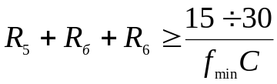

Лабораторные задания.
Схема 1. Переключение диода из прямого направления в обратное.
- Собрать измерительную схему, показанную на рис.8.
- Установить прямой ток через диод по заданию преподавателя. Снять осциллограммы обратного тока диода, подавая отрицательный импульс на диод при включенном и закороченном сопротивлении «R₂».
- При включенном сопротивлении «R₂» установить амплитуду импульса генератора таким образом, чтобы обратный импульс тока диода имел плоскую вершину. Измерить длительность плоской вершины и величину амплитуды импульса U_{имп}. Рассчитать время жизни неосновных носителей базы диода по формуле (16), полагая в ней:
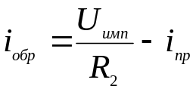
Схема 2. Включение и выключение диода.
- Собрать схему показанную на рис.9.
- От генератора импульсов подать импульс прямого тока на исследуемый диод. Измерить амплитуду начального напряжения на диоде «U₁». Измерить амплитуду напряжения на сопротивлении «R₄». Определить сопротивление базы диода по формуле: 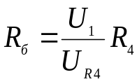 Повторить измерение для импульса тока, отличающегося от первоначального в 1,5 - 2 раза.
- Подать импульс прямого тока через исследуемый диод. Измерить длительность Δt и величину ΔU линейного изменения напряжения на диоде. Рассчитать время жизни дырок 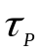 по формуле (22). Сравнить с результатом, полученным в п.3.
- Снять экспериментальную зависимость величины напряжения от амплитуды импульсов тока через диод. Определить величину контактной разности потенциалов U_{к}.

Схема 3. Частотные свойства диодов.

- Собрать схему, показанную на рис.10.
- На частоте 2кГц и выходном напряжении генератора Г3-102 2.5 - 3В сопротивлением "R₅" установить величину выпрямленного тока через диод на всю шкалу микроамперметра Р₂. Снять зависимость величины тока диода от частоты до 200кГц. На частотах 2, 20, 200кГц наблюдать и зарисовать с экрана осциллографа форму напряжения на сопротивлении "R₇".
- Построить график зависимости выпрямленного тока через диод от частоты. Определить граничную частоту диода.

Используемые диоды:
- Д226А
- КД105А
- МД218
- Д220
- МД217

2) Диод 1

включено закорочено
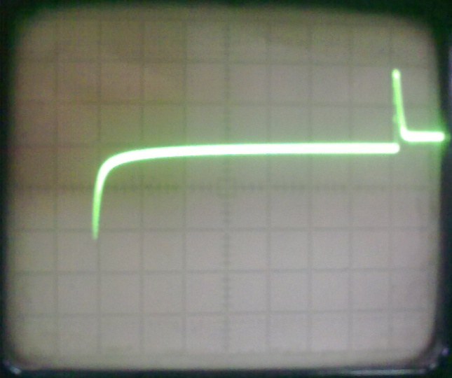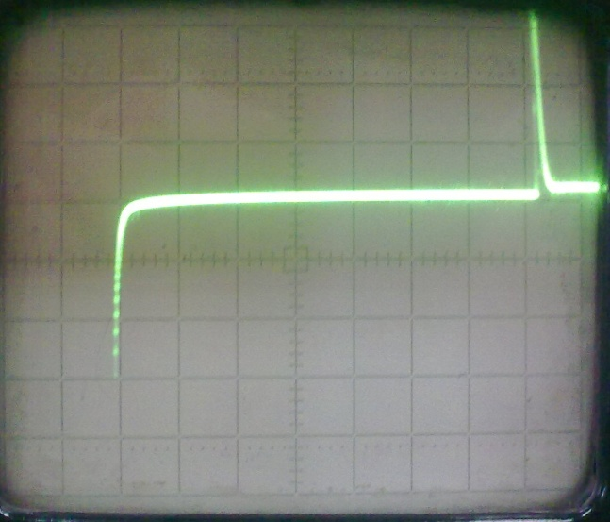

Диод 5

включено закорочено
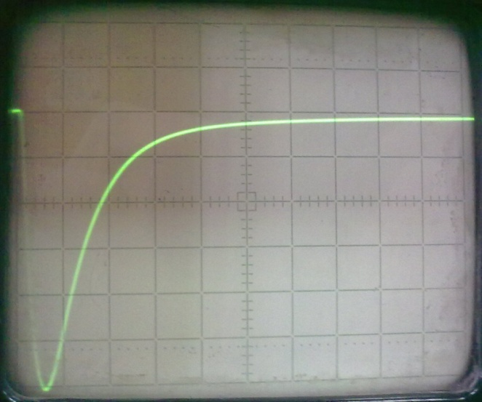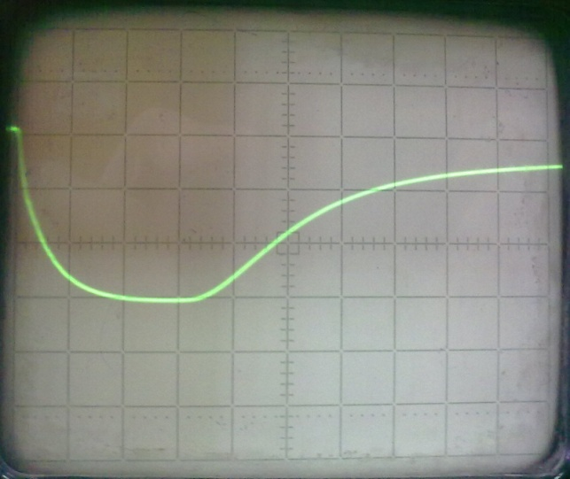
3) Диод 1 Диод 5

5)
№ | , В | , В | , Ом | , Ом
1 | 0,40 | 0,26 | 430 | 661,53
2 | 0,34 | 0,46 | 430 | 317,82
3 | 0,36 | 7,50 | 430 | 20,64
4 | 0,42 | 10,00 | 430 | 18,06

6)
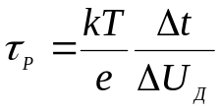 T=300k

Диод 1 Диод 5

10)
№ | f, Кгц | , мА | , мА
1 | 10 | 96 | 100
2 | 12 | 95 | 99
3 | 14 | 94 | 98
4 | 16 | 93 | 97
5 | 18 | 92 | 96
6 | 20 | 90 | 95
7 | 40 | 79 | 85
8 | 60 | 72 | 80
9 | 80 | 65 | 75
10 | 100 | 61 | 72
11 | 120 | 58 | 68
12 | 140 | 55 | 65
13 | 160 | 52,5 | 63
14 | 180 | 50 | 60
15 | 200 | 48 | 58

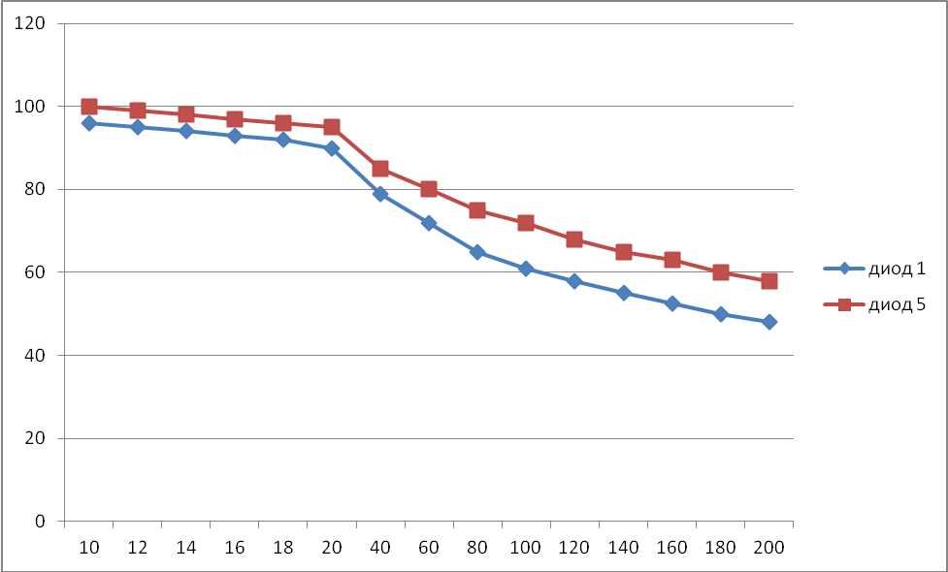

f=200 Кгц
Диод 1 Диод 5
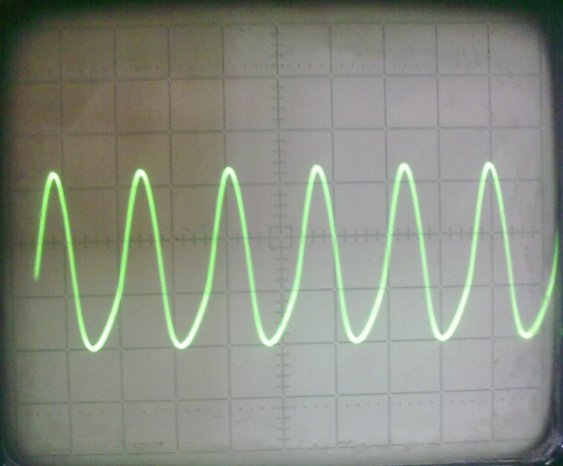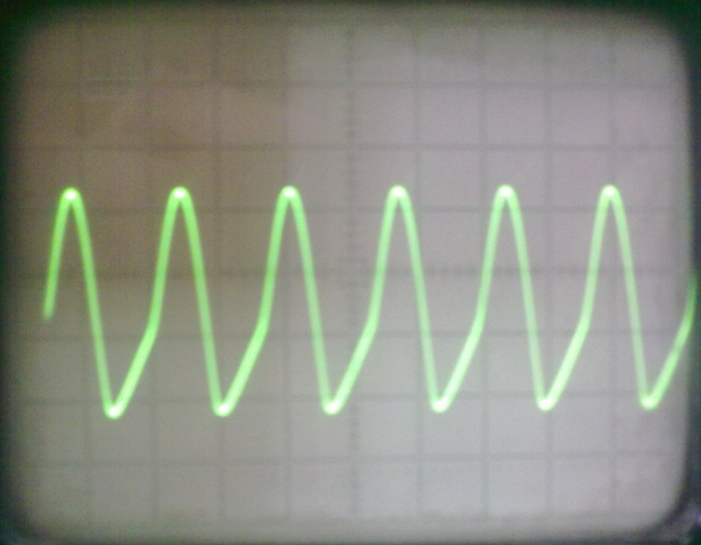

f=20 Кгц
Диод 1 Диод 5
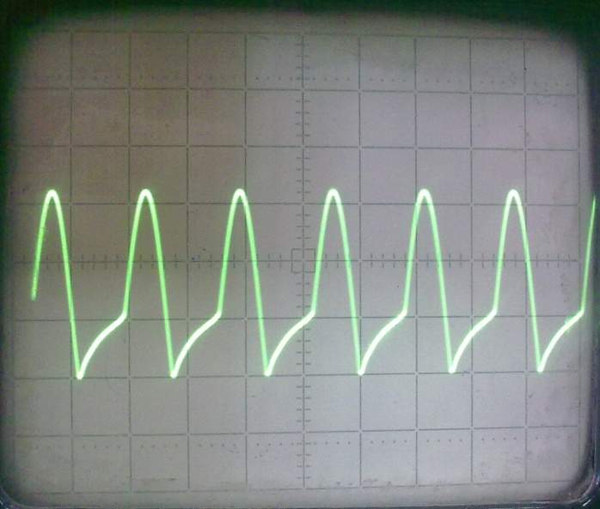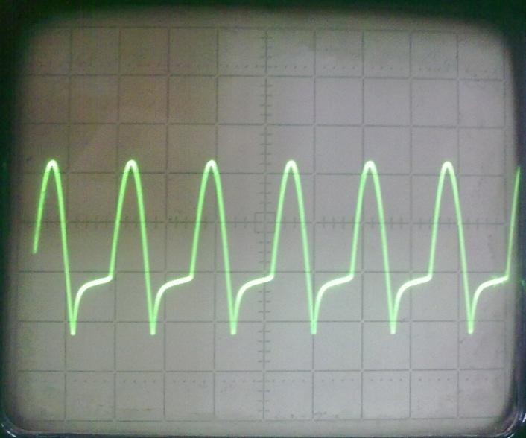

f=2 Кгц
Диод 1 Диод 5
